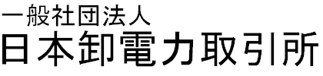
一般社団法人日本卸電力取引所 御中
取引に関する依頼証明書

（接続供給契約・発電量調整供給契約 契約者）
年月日
住所
商号または名称
代表者 |  | 印

自社の下記契約について，下記事業者に取引に関する業務を一括して委託していることを証します。
記
契約番号 | 契約者名 | 委託先事業者名

※ 契約番号は，発電量調整供給契約の場合は【計画提出者コード】，接続供給契約の場合は【BGコード】を記載すること
以上

